Практическая работа №5
Исследование временных и частотных характеристик элементарных динамических звеньев
5.1. Теоретическая часть

Безынерционное (пропорциональное, усилительное) звено
Безынерционное звено – это звено, для которого в любой момент времени выходная величина пропорциональна входной. ПХ, АФЧХ, ЛАЧХ и ЛФЧХ безынерционного звена представлены на рис. 5.1.
Уравнение: y(t) = k.u(t).  ПФ: W(p) = k.  АФЧХ: W(jω) = k.  ЛАЧХ: L(ω) = 20lgk.  ЛФЧХ: φ(ω) = 0. | ПХ: h(t) = k.1(t).  ВЧХ: P(ω) = k.  МЧХ: Q(ω) = 0.  АЧХ: A(ω) = k.  ФЧХ: φ(ω) = 0.
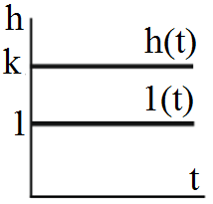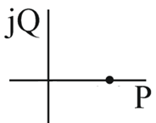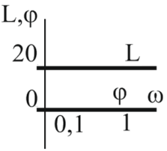
Рис. 5. Характеристики безынерционного звена

Уравнение: . | ПХ: .
ПФ: . | ВЧХ: P(ω) = 0.
АФЧХ: . | МЧХ: .
ЛАЧХ: . | АЧХ: .
ЛФЧХ: . | ФЧХ: .
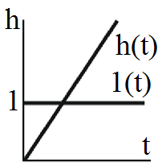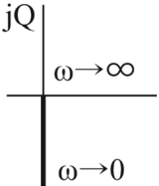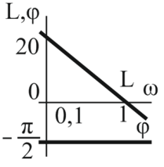
Рис. 5.2. Характеристики интегрирующего звена

Инерционное звено первого порядка (апериодическое)
Апериодическое звено характеризуется инерцией нарастания выходного сигнала. Апериодическое звено описывается обыкновенным дифференциальным уравнением первого порядка. ПХ, АФЧХ, ЛАЧХ и ЛФЧХ апериодического звена представлены на рис. 5.3.
Уравнение: . | ПХ: .
ПФ: . | ВЧХ: .
АФЧХ: . | МЧХ: .
ЛАЧХ: L(ω) = 20lgk –10lg(1+(ωT)²). | АЧХ: .
ЛФЧХ: φ(ω) = –arctg(ωT). | ФЧХ: φ(ω) = –arctg(ωT).
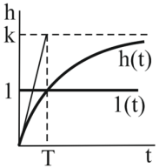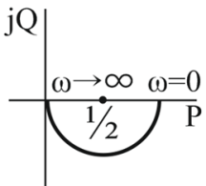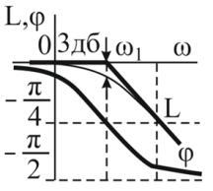
Рис. 5.3. Характеристики апериодического звена

Колебательное звено
Колебательное звено относится к инерционным звеньям второго порядка. При подаче на вход единичного ступенчатого воздействия выходная величина совершает гармонические колебания с коэффициентом затухания ρ < 1. ПХ, АФЧХ, ЛАЧХ и ЛФЧХ колебательного звена представлены на рис. 5.4.
Уравнение колебательного звена имеет вид
.
Переходная характеристика
,
где .
Передаточная функция и АФЧХ имеют вид
, .
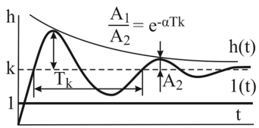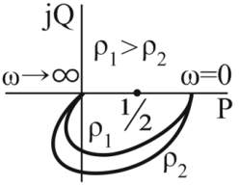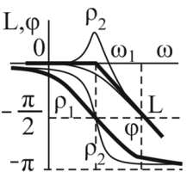
Рис. 5.4. Характеристики колебательного звена

Инерционно-дифференцирующее звено
Данное звено осуществляет приблизительное дифференцирование входного сигнала при достаточно малых значениях T. ПХ и АФЧХ инерционно-дифференцирующего звена представлены на рис. 1.5.
Уравнение: . | ПХ: .
АФЧХ: . | ПФ: .
ЛАЧХ: L(ω) = 20lgk+20lgω –  –10lg(1+(ωT)²). | АЧХ: .
ЛФЧХ: . | ФЧХ: .
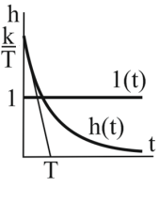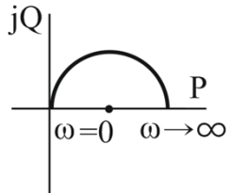
Рис. 5.5. Характеристики инерционно-дифференцирующего звена

Задание
Построить переходные характеристики, АФЧХ и логарифмические частотные характеристики безынерционного, интегрирующего, апериодического, колебательного и инерционно-дифференцирующего звеньев.

Порядок выполнения работы
- Получите у преподавателя параметры исследуемых звеньев.
(k = 100; T =0,1 c; ρ=0,5)
- В среде Simulink постройте структурную схему для исследования характеристик звеньев (рис. 5.6).
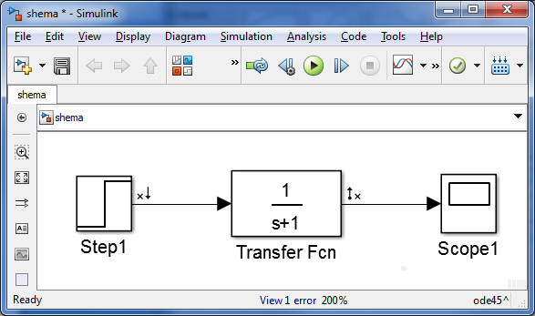
Рис. 5.6. Структурная схема для исследования характеристик элементарных динамических звеньев

Для этого используйте следующие типы звеньев:
- Step  – звено, реализующее ступенчатое воздействие с параметрами Step time (начальное время), Initial value (начальное значение), Final value (конечное значение);
- Transfer Fcn 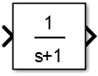 – звено с заданной передаточной функцией;
- Gain 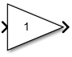– безынерционное звено;
- Scope 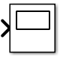 – звено, фиксирующее изменение величин во времени.
Параметры звеньев задаются в диалоговых окнах, выпадающих при двойном щелчке мыши по звену.
- Щелкните правой кнопкой мыши по линии связи между звеньями Step и Transfer Fcn. В выпавшем диалоговом окне выберите позицию меню Linear Analysis Point и задайте для этой линии свойство Open-loop Input. Затем щелкните правой кнопкой мыши по линии связи между звеньями Transfer Fcn и Scope. В выпавшем диалоговом окне выберите позицию меню Linear Analysis Point и задайте для этой линии свойство Open-loop Output. После этого данные точки становятся входом и выходом ветви линейного анализа.
- В главном меню рабочего окна Simulink выберите позицию Analysis | Control Design | Linear Analysis… (в версии MatLab2021 вкладка APPS | Model Linearizer). Данная команда выдает на экран окно линейного анализа (рис. 1.7). В верхнем кнопочном меню данного окна (см. стрелку на рис. 1.7) выберите требуемую характеристику: Step – переходная характеристика, Nyquist – АФЧХ, Bode Plot – логарифмические частотные характеристики.
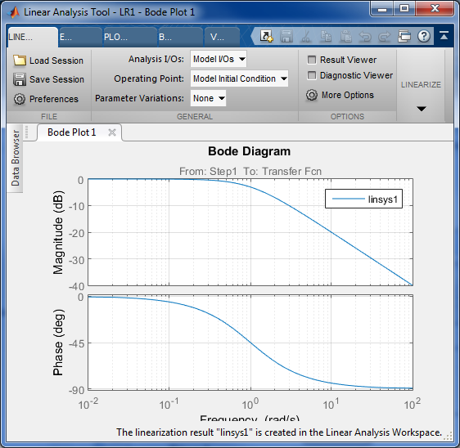
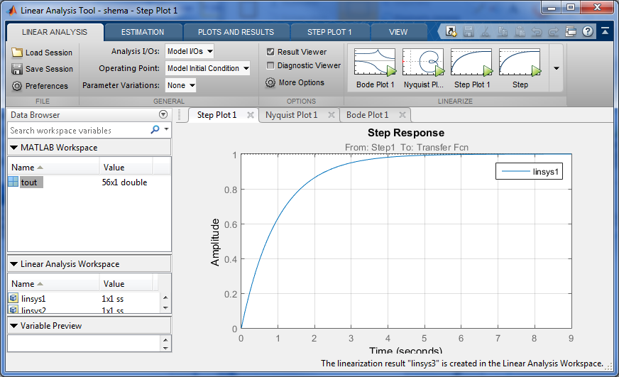

Рис. 5.7. Окно линейного анализа

- Изменяя параметры исследуемого звена в структурной схеме рис. 5.6 постройте и скопируйте с экрана в отчет переходные характеристики, АФЧХ и логарифмические частотные характеристики безынерционного, интегрирующего, апериодического, колебательного и инерционно-дифференцирующего звеньев.
- В отчете приведите исходные данные ДПТ и ГПТ, структурную схему САР ГПТ, построенную вами, а также две кривые, снятые с измерительных приборов P1 и P2.
- В выводе по работе ответьте на вопросы:

Контрольные вопросы и задания
- Что называется передаточной функцией звена?
- Что называется элементарными и типовыми динамическими звеньями?
- Что называется переходной характеристикой?
- Для чего служит формула Хевисайда?
- Как определить переходную функцию по передаточной функции звена?
- Как получить кривую переходного процесса при сложной форме входного воздействия, если известна переходная характеристика звена?
- Какие вы знаете элементарные динамические звенья? Напишите их уравнения динамики, передаточные функции. Постройте переходную характеристику, АФЧХ, ЛАЧХ и ЛФЧХ элементарных динамических звеньев и типовых звеньев.
- Почему не являются элементарными инерционные звенья второго порядка с коэффициентом затухания большим единице или равным ей?
- Что называется идеальным дифференцирующим звеном? Почему его нельзя реализовать?
- В чем отличие идеального и реального дифференцирующих звеньев?
- Что называется частотными характеристиками?
- Как получить частотные характеристики опытным путем?
- Как получить частотные характеристики теоретическим путем по известной передаточной функции звена?
- Что такое АФЧХ, ВЧХ, МЧХ, АЧХ, ФЧХ, ЛАЧХ, ЛФЧХ и как их получить?
- Как связаны передаточная функция и АФЧХ звена?
- Как построить годограф АФЧХ?
- Постройте ЛАЧХ и ЛФЧХ идеального форсирующего звена.
- Чем отличается реальная ЛАЧХ от асимптотической?
- Как изменятся ЛАЧХ и ЛФЧХ звена, если коэффициент усиления возрастет в 100 раз?
- Для чего служит правило зеркала?

